Stromstärke in Reihen- und Parallelschaltung __________

Die Stromstärke I gibt an wie viele Elektronen pro Sekunde an einer bestimmten Stelle eines Stromkreises vorbeifließen. Die Stromstärke wird in der Einheit A (Ampere) angegeben. Es gibt allerdings verschiedene Arten von Stromkreisen. Schauen wir uns einmal an, welchen Einfluss die Anzahl an Verbrauchern in einer Reihenschaltung und in einer Parallelschaltung auf die Stromstärke hat.

Arbeitsaufträge:
- Die freien Elektronen fließen vom Minuspol durch eine Glühlampe zum Pluspol einer Batterie.
Wie hoch ist die Stromstärke I vor der Glühlampe und hinter der Glühlampe? Baue folgenden Versuch auf und messe die Stromstärke vor und hinter der Glühlampe!
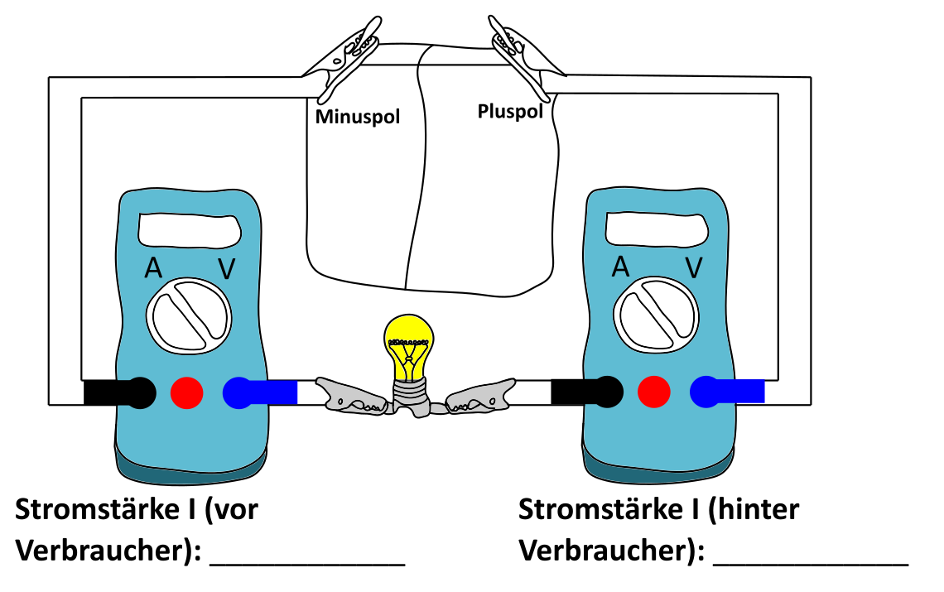

Ergebnis: ___________________________________________________________________________________
___________________________________________________________________________________
___________________________________________________________________________________

Arbeitsaufträge:
- Welchen Einfluss hat die Anzahl der Verbraucher in einer Reihenschaltung auf die elektrische Stromstärke I? Baue folgende Versuche auf und messe jeweils die Stromstärke I!

- Ein Verbraucher.
I = __________

- Zwei Verbraucher.
I = __________

- Drei Verbraucher.
I = __________

Ergebnis: __________________________________________________________________________________
__________________________________________________________________________________
__________________________________________________________________________________

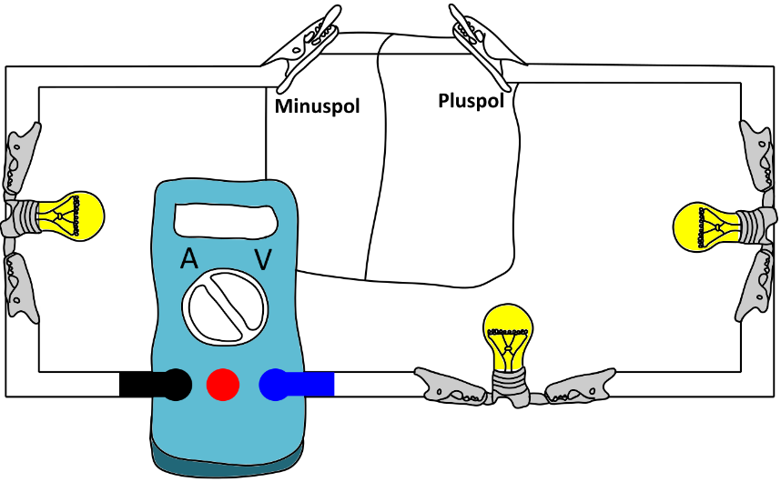
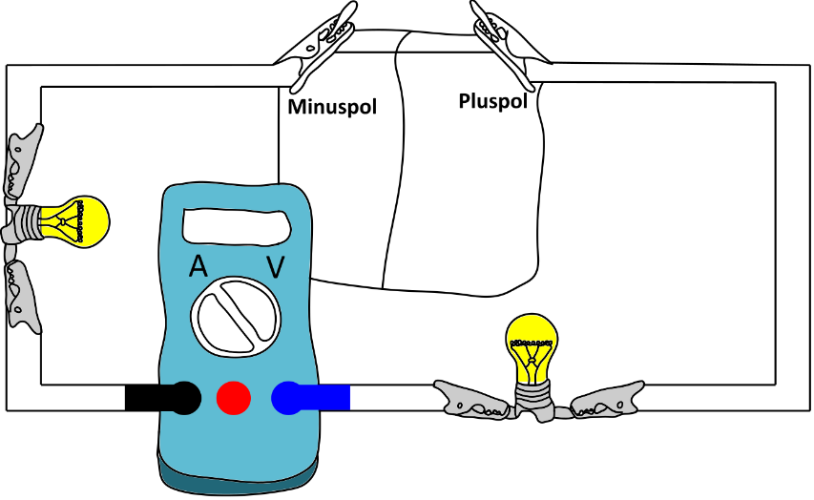
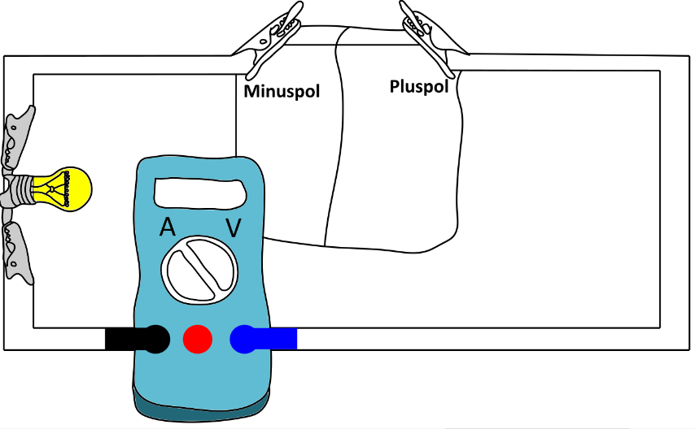

Arbeitsaufträge:
- Welchen Einfluss hat die Anzahl der Verbraucher in einer Parallelschaltung auf die elektrische Stromstärke I direkt hinter dem Minuspol? Baue folgende Versuche auf und messe jeweils die Stromstärke I!

- Ein Verbraucher.
I = __________

- Zwei Verbraucher.
I = __________

- Drei Verbraucher.
I = __________

Ergebnis: __________________________________________________________________________________
__________________________________________________________________________________
__________________________________________________________________________________

